**Compatibilità terminale HP CORSE con telai porta borse/bauletti laterali originali**

**Installazione distanziali per telai porta bauletti (solo per telaio destro)**

*Kit viteria e distanziali - Spacers for panners kit*

**Foto A**

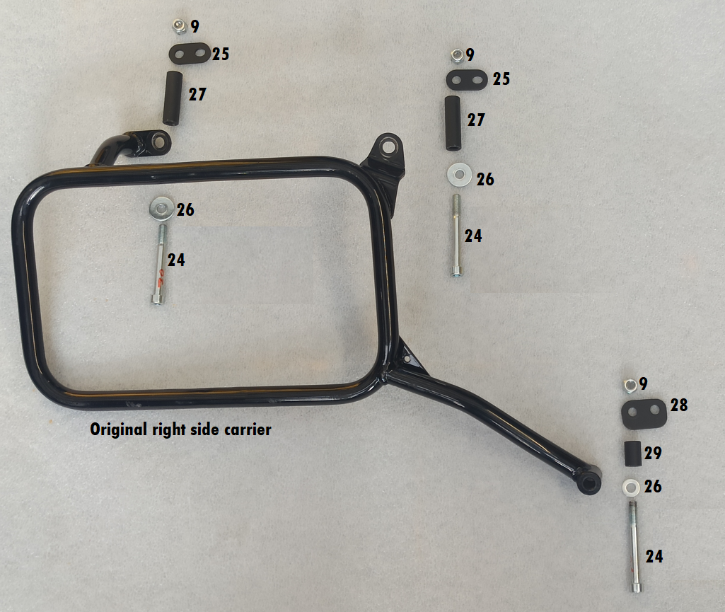

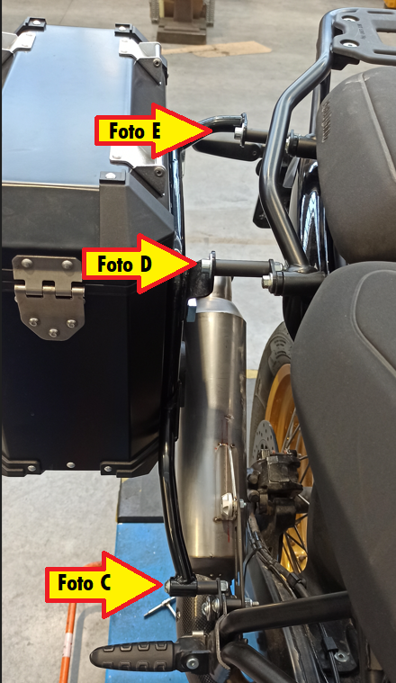**Foto B**

**Foto C**

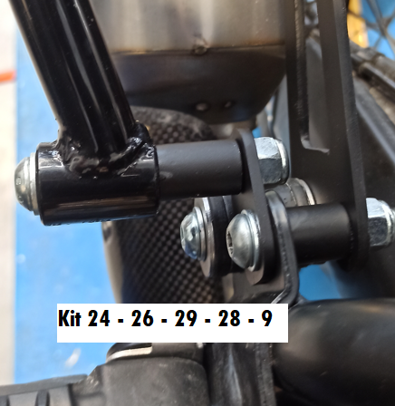

**Foto D**

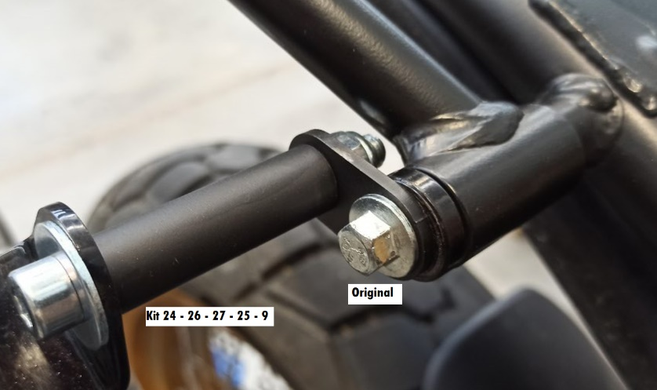

**Foto E**

